РЕСПУБЛИКА АЛТАЙ  АДМИНИСТРАЦИЯ  МУНИЦИПАЛЬНОГО  ОБРАЗОВАНИЯ  «ТУРОЧАКСКИЙ РАЙОН» | 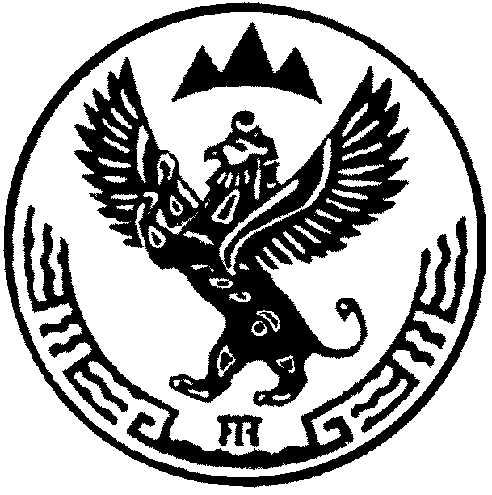 | АЛТАЙ РЕСПУБЛИКА  ТУРАЧАК АЙМАК ДЕП  МУНИЦИПАЛ ТОЗОЛМО  АДМИНИСТРАЦИЯЗЫ
ПОСТАНОВЛЕНИЕ |  | JОП

от «12» ноября 2014г. № 759

Об утверждении ведомственной целевой программы «Сохранение целостности и экологической безопасности окружающей среды в Турочакском районе на 2013-2015 годы»

В соответствии с системой целеполагания в муниципальном образовании «Турочакский район»:

- Утвердить прилагаемую ведомственную целевую программу «Сохранение целостности и экологической безопасности окружающей среды в Турочакском районе на 2013-2015 годы».
- Ответственным за мониторинг ведомственной целевой программы назначить заместителя начальника отдела градостроительства и архитектуры Синкина В.В.
- Опубликовать настоящее постановление в районной газете «Отражение Турочакского района».

Глава муниципального образования
«Турочакский район» Е.В. Унучакова

